**Paso a Paso Practica**   
**IBM WebSphere**

**Portal de Contenidos Grupo Bancolombia**

**PMO29632 – Rediseño Sitio de Contenidos**

**Sección 1: Crear Proyectos para realizar cambios**

**Paso 1:**

Autenticado como **usuario editor**, en la barra administrativa la opción **Sitio publicado** damos clic en esta opción.



**Paso 2:**

Posteriormente se despliega un menú en el que sale la opción de **Nuevo proyecto** en la cual damos clic.

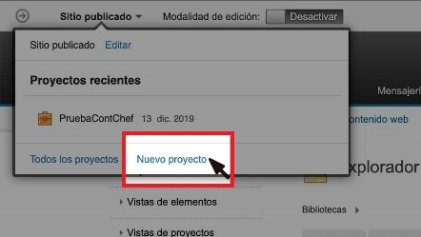

**Paso 3:**

Elegimos la plantilla de proyectos previamente creada llamada **Plantilla Contenidos Sufi** la cual contiene los valores apropiados para el flujo con sus respectivos aprobadores.

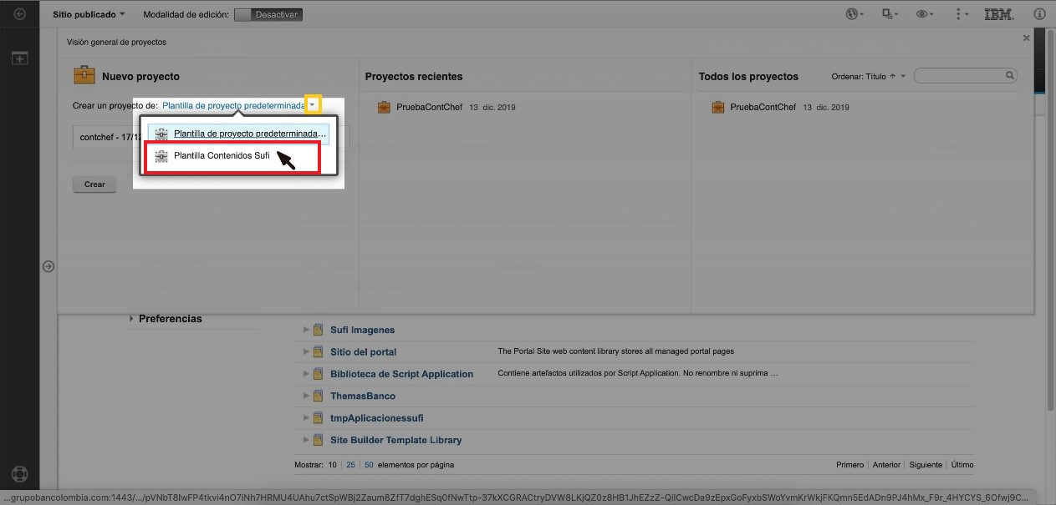

**Paso 4:**

Ingresamos el nombre del proyecto, y finalizamos con el botón **Crear** (este nombre debe ser lo más descriptivo posible).

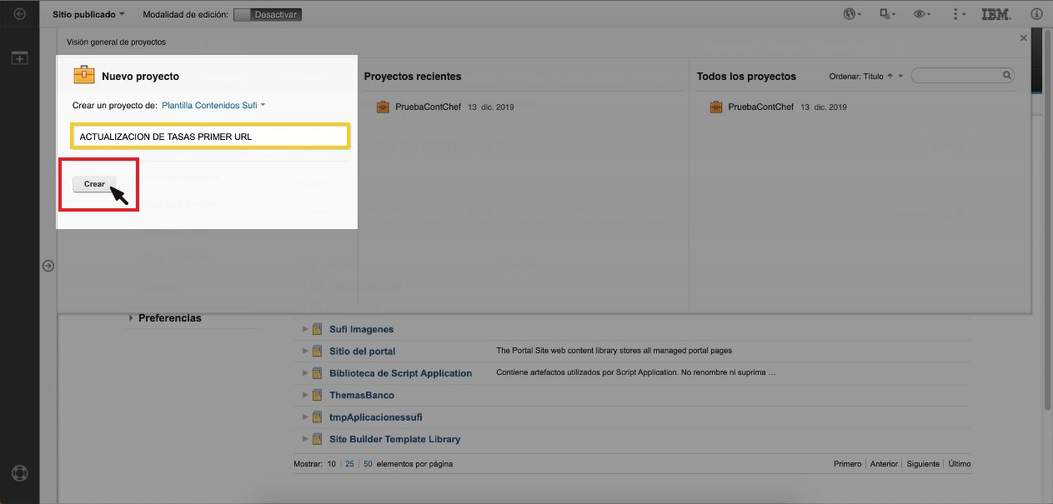

**Paso 5:**

Para complementar la información sobre este proyecto se da clic en **Gestionar Proyecto**

I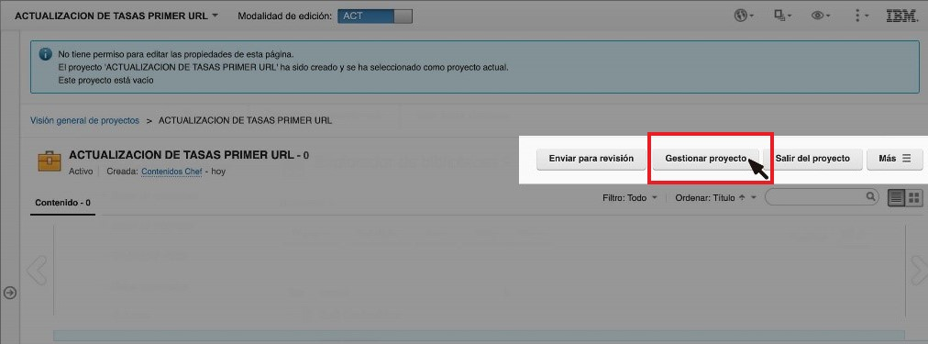

**Paso 6:**

En la descripción se debe agregar el Numero de la OC junto con la descripción de esta

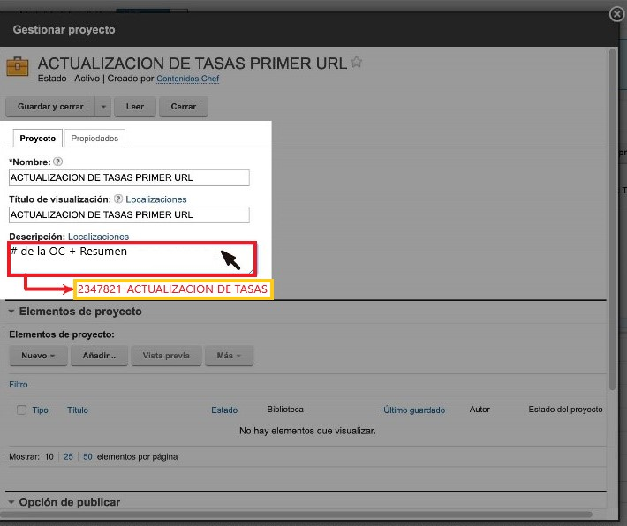

**Sección 2: Gestionar Proyectos para realizar cambios**

**Paso 1:**

Se debe seleccionar el contenido y/o componente de portal que se requiere actualizar, luego se da clic en la opción del menú y se busca añadir a proyecto

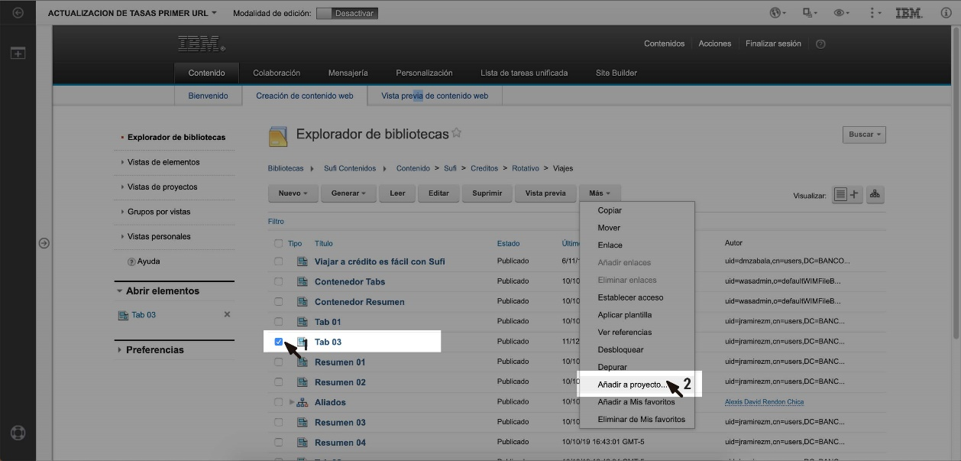

**Paso 2:**

Al agregarse el elemento de portal en el proyecto creado anteriormente se genera una copia en borrador, se ingresa al elemento y se editan los cambios que se deben realizar

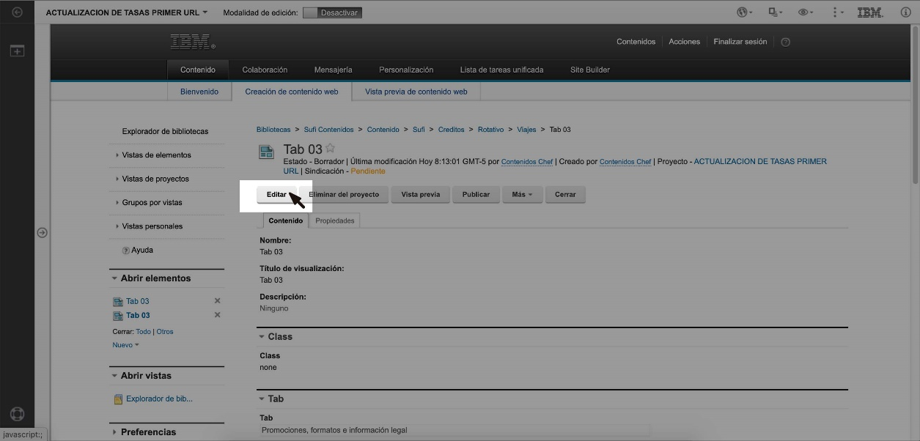

**Paso 3:**

Cuando se terminan de realizar los cambios se entra al proyecto, aquí se ven reflejados los elementos que se cambiaron en estado de borrador. Nos dirigimos al menú hamburguesa de cada elemento y le damos clic en aprobar

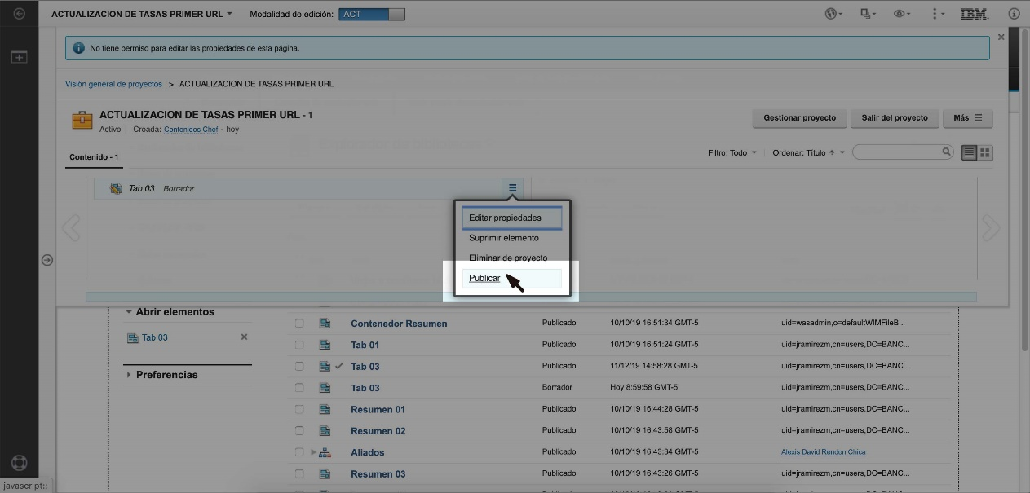

**Paso 4:**

Cada aprobación para publicación requiere un comentario

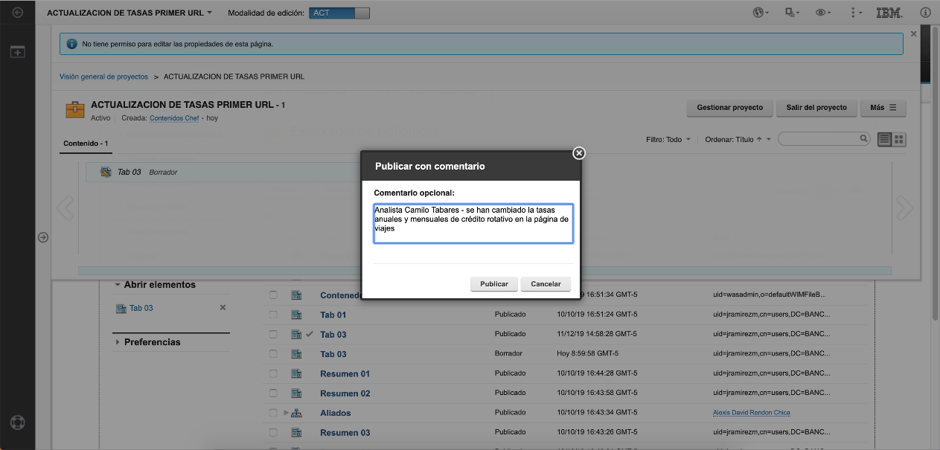

**Paso 5:**

Cuando se publican todos los cambios aparece el botón enviar para revisión, esta acción lleva el proyecto editado a revisión por parte de SUFI al ambiente de QA.

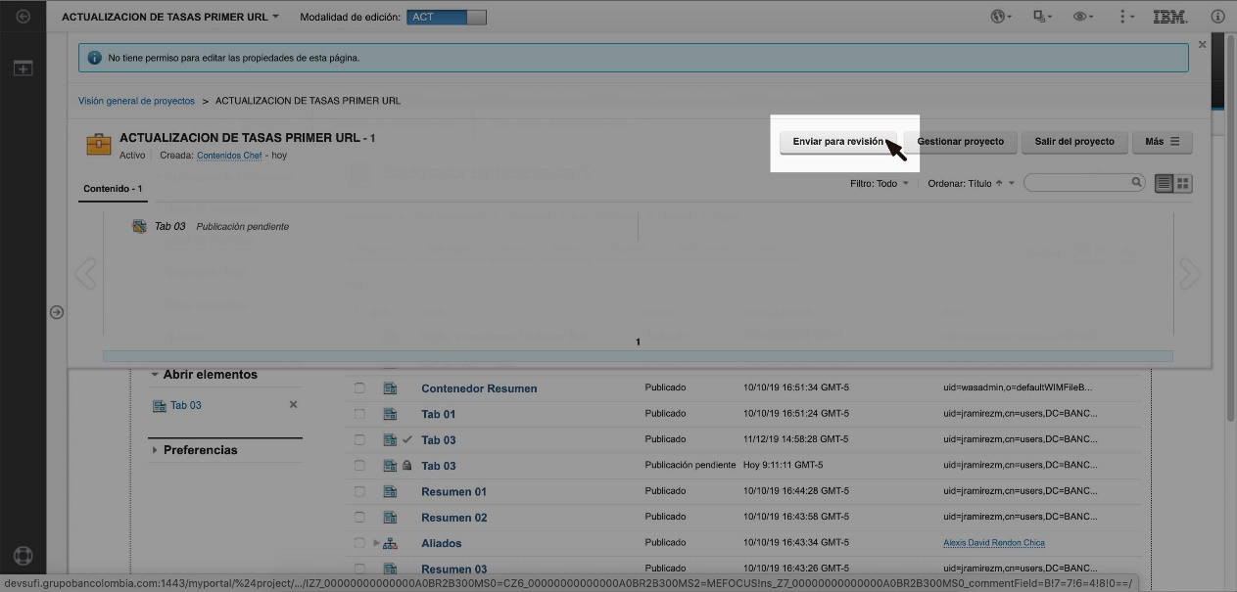

**Paso 6:**

Se debe realizar un comentario donde se explica el cambio que se realizó, junto con el nombre del analista que generó el cambio.

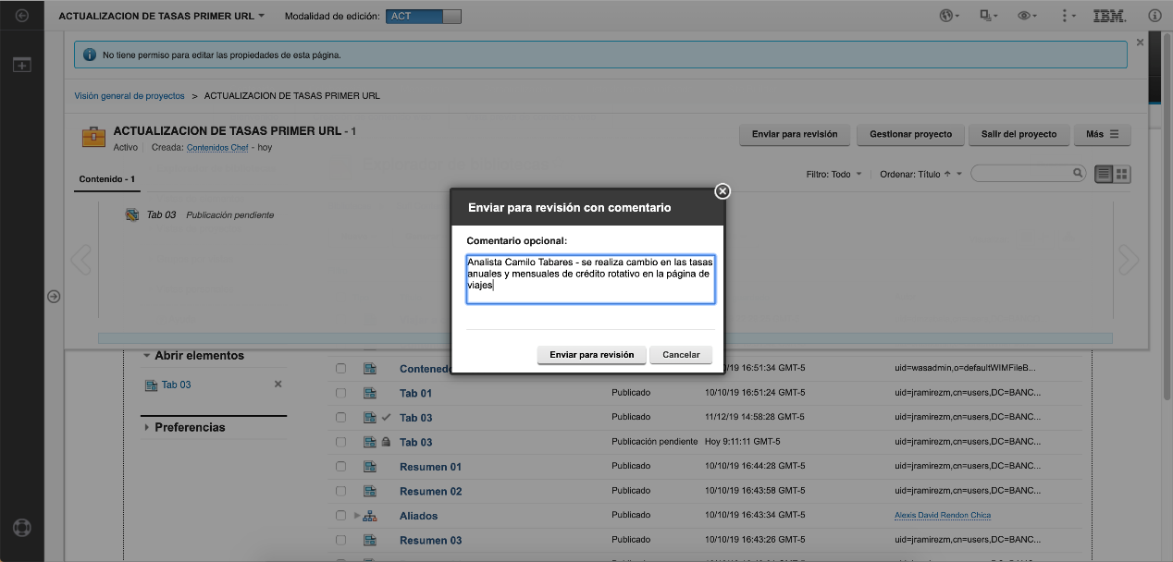

**Sección 3: Aprobación de cambios desde QA**

**Paso 1:**

Al ingresar a contenidos de QA se entra a proyectos y se da clic en todos los Proyectos

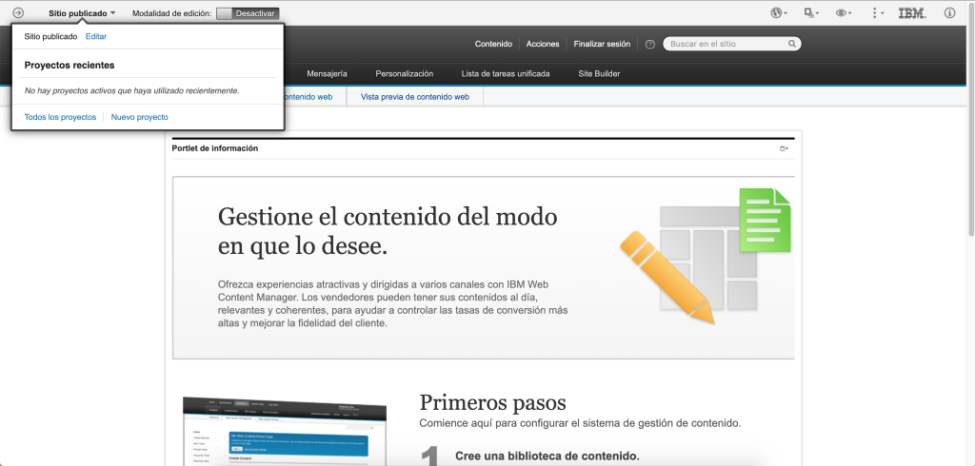

**Paso 2:**

En todos los proyectos se busca el proyecto que se editó desde el ambiente de desarrollo y se le da clic

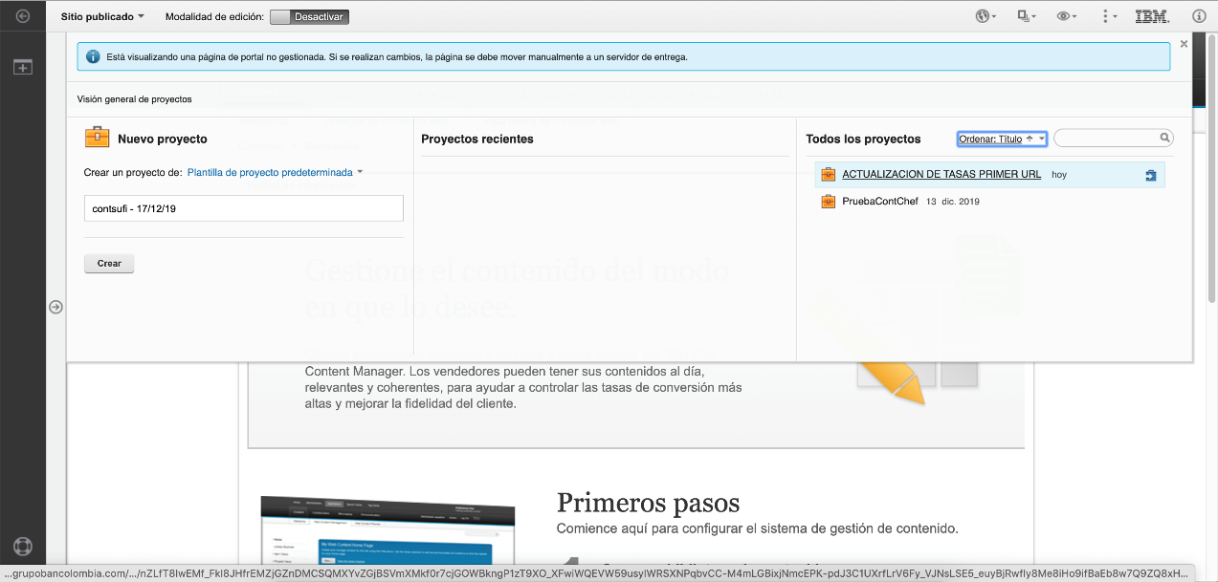

**Paso 3:**

Nos dirigimos a las URL’s modificadas y revisamos los cambios pertinentes, los cambios solo son visualizados, si estamos sobre el proyecto.

**Paso 4:**

Finalmente nos dirigimos nuevamente a la revisión del proyecto y nos aparece una lista desplegable con los cambios realizados, donde se tienen tres opciones:

* **Retirar de revisión**
* **Aprobar**
* **Rechazar**

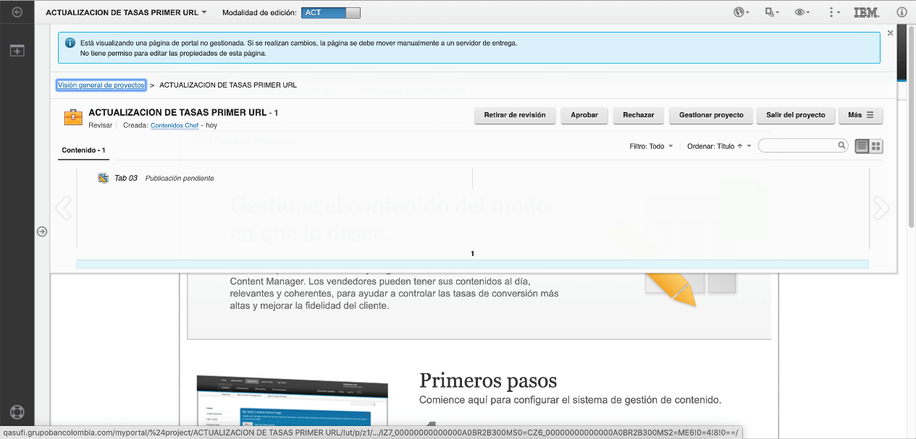

**Aprobación de cambios desde Dev (Método manual)**

**Paso 1:**

Una vez el proyecto es aprobado en QA por parte de negocio, ingresamos nuevamente a la revisión del proyecto en Desarrollo y seleccionamos **Aprobar**. Después de aprobar, el proyecto pasa a estado **publicado** e inmediatamente los cambios son sindicados a Producción